Tillsynsbegäran – information om höga naturvärden och fridlysta arter i avverkningsanmälan A 15687-2023 i Lindesbergs kommun
Denna tillsynsbegäran behandlar höga naturvärden i avverkningsanmälan A 15687-2023 i Lindesbergs kommun som inkom 2023-04-05 och omfattar 1,4 ha.
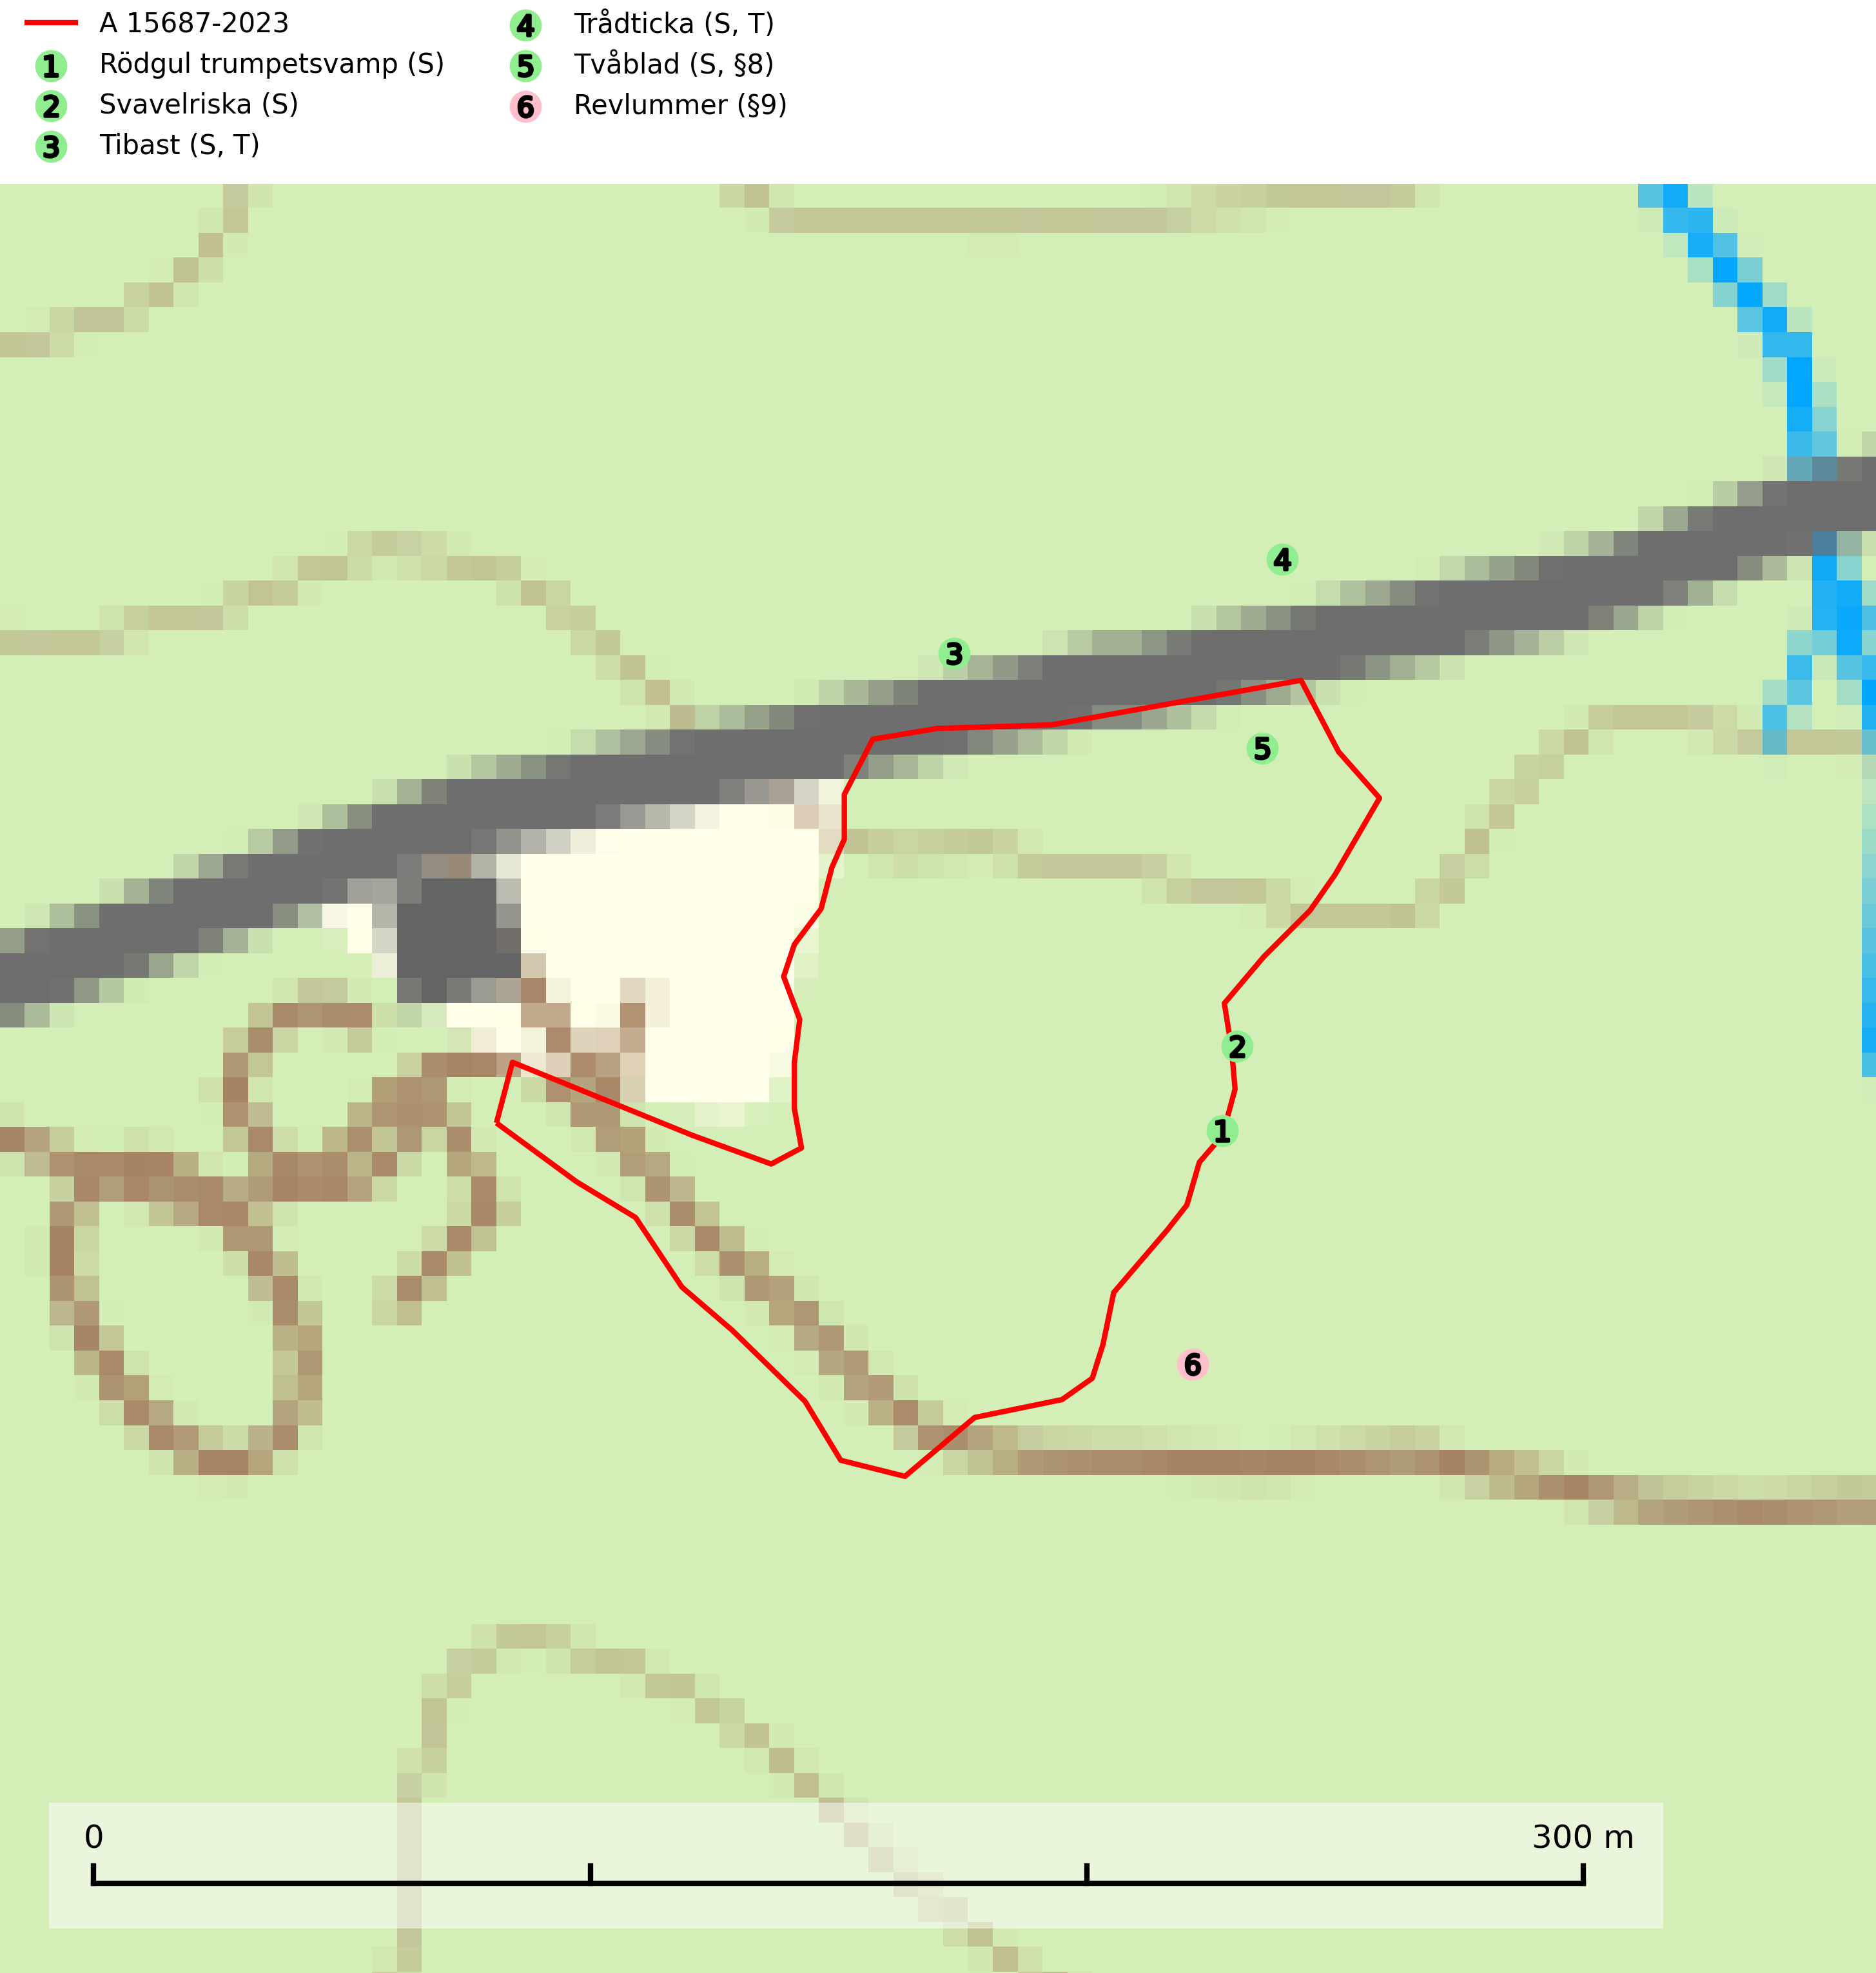
Figur 1. Fyndplatser för naturvårdsarter i och inom 25 meter från avverkningsanmälan. Markörer utan svart kant är placerade på fyndplatsen. Markörer med svart kant är placerade vid sidan av fyndplatsen har ett svart streck som visar fyndplatsens exakta position. Kartans mittpunktskoordinat är N 6607738, E 501703 i SWEREF 99 TM.
I och inom 25 meter från avverkningsanmälan finns fynd av 6 naturvårdsarter, varav 2 är fridlysta, 2 är typiska (T) och 5 är signalarter (S): rödgul trumpetsvamp (S), svavelriska (S), tibast (S, T), trådticka (S, T), tvåblad (S, §8) och revlummer (§9). Se Figur 1.

Tillsynsbegäran
Vi begär härmed att Skogsstyrelsen fattar beslut enligt miljöbalken som säkerställer att skogens höga naturvärden bevaras samt att EU-lagstiftning efterlevs och att artskyddsbrott förhindras.
Vi önskar även ta del av de ställningstaganden och beslut som myndigheten meddelar till följd av aktuell avverkningsanmälan och föreningens inlaga (se 34 § förvaltningslagen).

Naturvårdsarter och fridlysta arter
Nedan följer beskrivningar av de naturvårdsarter och fridlysta arter som har sina livsmiljöer och växtplatser i den avverkningsanmälda skogen. De påträffade naturvårdsarterna är ett tydligt kvitto på att det rör sig om en skog med höga naturvärden.
Rödgul trumpetsvamp signalerar kalkrika barrsumpskogar eller avgränsade små mineralrika ytor i barrskogslandskapet, vilka normalt har höga naturvärden. I urbergsbygder är den en bra signalart på känsliga skogsbiotoper (Nitare & Skogsstyrelsen, 2019).
Tibast är en kalkgynnad buske som växer på mullrik, frisk eller svagt fuktig mark, exempelvis i gamla kalkgranskogar, lövträdslundar, varma källpåverkade sluttningar och exklusiva biotoper kopplade till vattendrag. Förekomster i gammal skog visar på höga naturvärden och bör alltid noteras i samband med naturvärdesinventeringar. Tibast är typisk art för 9050 Näringsrik granskog och värdväxt för de två fjärilsarterna större tibastmal och brun tibastmal (CR) (SLU Artdatabanken, 2024; Nitare & Skogsstyrelsen, 2019).
Trådticka är knuten till grova granar i rikare ofta fuktiga miljöer. Den återfinns på både levande och döda träd samt stubbar och nyligen fallna träd. Karaktärsart för äldre fuktiga granskogsbiotoper, och i stor mängd är den en bra signalart för miljöer med andra rödlistade arter. Trådticka är typisk art för 9010 Taiga och 9050 Näringsrik granskog (SLU Artdatabanken, 2025).

